SKT, 유심보호서비스 업그레이드 시행
- 해외 로밍 중에도 유심보호서비스 이용 가능… 해외 여행시 로밍 제한 불편 해소
- 서비스 미가입 고객 대상 12일부터 14일까지 자동 가입 진행
- 유심 재설정 솔루션도 12일부터 제공
- “이번 업그레이드로 전 고객 대상 사이버 침해 사고 피해 예방책 마련”
엠바고 : 5/12(월) 오전 10시부터 사용해 주시기 바랍니다.

[2025. 05. 12] 보도참고자료

불법 유심 복제를 원천 차단하는 유심보호서비스가 업그레이드로 한층 편리해 진다.

SK텔레콤(대표이사 CEO 유영상, www.sktelecom.com)은 해외 로밍 중에도 최고 수준의 고객 정보 보호가 가능한 ‘유심보호서비스’ 업그레이드를 12일부터 시행한다고 밝혔다.

유심보호서비스는 고객의 단말 정보와 유심 정보를 하나로 묶어 관리해 타인이 고객의 유심 정보를 탈취하여 다른 기기에서 서비스에 접속하는 것을 차단해 주는 서비스다. 기존 유심을 그대로 사용하면서도 유심 교체와 동일한 고객 정보 보호 효과와 함께 데이터의 백업 등 번거로운 작업을 수반하지 않는 편리한 서비스다. 사이버 침해 사고와 관련한 최고 수준의 고객 정보 보호 조치로 지금까지 2,400만명 이상이 가입했다.

하지만 불법 복제로 인한 무단 유심 기변을 완벽하게 차단하는 등 유심 교체와 동등한 안전성에도 불구하고, 해외 로밍 이용 시에는 사용이 제한되는 불편함이 있었다.

이에 SKT는 유심보호서비스 적용 후 지속적인 연구개발을 통해 해외에서도 불법 기기 변경 및 의심 단말을 효과적으로 차단할 수 있는 솔루션을 적용해 업그레이드를 시행하게 됐다.

고객들은 이번 업그레이드로 해외 로밍 중에도 유심보호서비스를 이용할 수 있게 됐다. 국내와 동등한 수준의 FDS(비정상 인증 차단 시스템)가 적용되는 유심보호서비스 업그레이드를 통해 해외 여행 중에도 안심하고 이동통신 서비스를 이용할 수 있다.

SKT는 해외 여행 중이거나 해외 거주자 등 현재 유심보호서비스에 가입되어 있지 않은 고객들을 대상으로 오는 14일까지 유심보호서비스에 순차적으로 자동 가입을 진행할 예정이다. 기존 가입 고객들은 별도 가입할 필요 없이 12일부터 업그레이드된 서비스로 자동 변경된다.

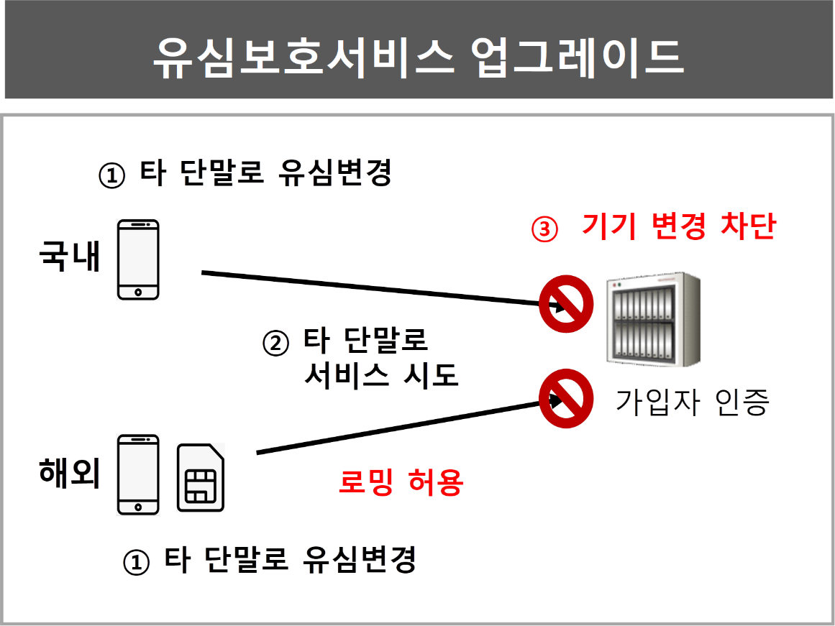

또한, 지난 11일 발표한 ‘유심 재설정’ 솔루션도 12일부터 제공한다. 유심 재설정 솔루션은 유심 내 인증 정보 중 일부를 소프트웨어로 변경해 유심 교체와 동등한 효과를 낸다.

이와 함께 SKT는 적극적인 유심 재고 확보 노력을 통해 5월 총 500만장, 6월 중 577만장의 유심을 공급함으로써 유심 교체 대기 상황이 빠르게 개선될 것으로 기대된다.

SKT는 “이번 유심보호서비스 업그레이드로 그동안 지속해 온 모든 고객 대상 사이버 침해 피해 예방책이 마련됐다”며, “SKT는 이를 시작으로 유심 교체를 빠르게 추진하는 등 향후 고객 신뢰 회복을 위해 총력을 다할 것”이라고 밝혔다.

<끝>

